INFORME DE AVANCE FISICO Y FINANCIERO (mayo-junio 2026)

Proyecto Promoviendo la gestión del entorno social, político e institucional para contribuir a disminuir la conflictividad agraria en el Valle del Polochic FASE II
- DATOS DE ESTE REPORTE

Dependencia: | Unidad de Planificación
Institución: | Comisión Presidencial por la Paz y los Derechos Humanos –COPADEH-

- INFORMACIÓN SOBRE EL NIVEL GERENCIAL DEL PROGRAMA/PROYECTO

Datos de la Máxima Autoridad de la institución
Nombre: : Elvyn Leonel Díaz Sánchez
Correo electrónico: elvyn.diaz@copadeh.gob.gt
Datos del Gerente/Director/Coordinador (Tomador de decisiones):
Nombre: | Carlos Enmanuel Guzmán Valdéz
Correo electrónico: | carlos.guzman@copadeh.gob.gt
Datos del Coordinador responsable del Área Técnica.
Nombre: | Zoila Carolina Mijangos Dávila
Correo electrónico: | carolina.mijangos@copadeh.gob.gt
Datos de quien elabora el informe:
Nombre | Jacqueline Cristina Franco Orellana
Cargo: | Encargada de Cooperación

- INFORMACIÓN GENERAL

3.1 Datos del Programa/Proyecto
3.1.1 | Nombre del Programa o Proyecto | Promoviendo la gestión del entorno social, político e institucional para contribuir a disminuir la conflictividad agraria en el Valle del Polochic.
3.1.2 | No. de Donación | 00130021 PBF/GTM/B-5
3.1.3 | No. De Acuerdo gubernativo/ministerial/resolución | 022-2025-COPADEH
3.1.4 | Fuente Cooperante | Fondo para la Consolidación de la Paz
3.1.5 | Dirección Física del Proyecto | 13 calle 15-38, zona 13, ciudad de Guatemala
3.1.6 | Teléfono directo del Proyecto | 2316-5500 / 2303-0400
3.1.7 | Institución Ejecutora | Agencias del Sistema de Naciones Unidas  FAO-OACNUDH
3.1.8 | Dirección de la Institución Ejecutora | 7a Avenida 12-90, Zona 13 Interior Ministerio de Agricultura, Ganadería y Alimentación (MAGA)
3.1.9 | Número de teléfono del proyecto | 2316-5500 / 2303-0400
3.1… | Sectores que beneficia el programa/proyecto | Derechos Humanos, Reducción de la conflictividad agraria, Seguridad Alimentaria y Nutricional
3.1… | Fecha que solicito opinión del programa/proyecto a Segeplan: | 22 de enero de 2026

Políticas con las que se vincula el programa/proyecto
1. | Plan Nacional de Desarrollo: K´atun nuestra Guatemala 2032: Ejes 1 y 5.
2. | Objetivos de Desarrollo Sostenible: ODS1 (meta1.4), ODS2 (meta 2.3), ODS5 (meta 5a), ODS10 (10.2), ODS16 (16.6, 16-7, 16a).
3 | Política General de Gobierno 2024-2028: en el eje estratégico 7.7: Seguridad Democrática en un país para vivir, en sus líneas estratégicas:  - “Garantizar el respeto, promoción y tutela de la seguridad, por medio de la creación de condiciones que le permita a la persona, su desarrollo personal, familiar y social, en paz, libertad y democracia, y el respeto a sus derechos humanos”.  - “Garantizar la no agresión y criminalización de las organizaciones y/o liderazgos indígenas en la defensa de los recursos naturales y derechos colectivos”.
4 | Metas estratégicas de desarrollo: Reducción de la pobreza y protección social, Crear instituciones eficaces, responsabilidad y transparencia a todos los niveles.
5 | Plan Estratégico Institucional 2021-2031, Plan Operativo Multianual 2025-2029 y Plan Operativo Anual 2026 de la COPADEH.

3.2 Plazos clave del Programa/Proyecto
3.2.1 | Fecha de suscripción |  | 04 |  | Noviembre |  | 2024
3.2.2 | Fecha de inicio |  | 11 |  | Diciembre |  | 2024
3.2.3 | Fecha de aprobación (acuerdo gubernativo/ministerial/resolución) |  | 04 |  | Febrero |  | 2025
3.2.4 | Fecha de finalización de la fase de ejecución |  | 06 |  | Febrero |  | 2026
3.2.5 | Fecha de finalización original |  | 06 |  | Febrero |  | 2026
3.2.6 | Fecha de finalización vigente |  | 06 |  | Agosto |  | 2026
*3.3 Enmiendas que modifiquen el convenio u otro (especificar documento de aprobación)
No. | Nombre | Documento |  | Fecha |  | Cambio Realizado:
1 | Enmienda al proyecto | Opinión Técnica Favorable  SCAD-DGNCD-001-2026 |  | 22 de enero de 2026 |  | Fortalecimiento institucional para la garantía de los derechos humanos como elemento vital para la gestión de la conflictividad.
 | ------------- | --------- |  | ------ |  | ---------

3.4 Tipo de Cooperación
3.4.1 | Cooperación financiera no reembolsable | CTNR
3.4.2 | Cooperación técnica no reembolsable | CTNR
3.4.3 | Cooperación en especie no reembolsable | CENR
3.4.4 | Cooperación financiera reembolsable | CFR

3.5 Estado del proyecto
3.5.1 | En ejecución (fase de cumplimiento de condiciones previas)
3.5.2 | En ejecución plena
3.5.3 | En liquidación (finalizada la fase de ejecución)
3.5.4 | Suspendido
3.5.5 | Finalizado

3.6 Condiciones para la aprobación y recepción de desembolsos:
3.6.1 | ¿Los desembolsos están sujetos al cumplimiento de alguna condición contractual?  SI NO
3.6.2. | Desembolsos | SI/NO | 3.6.3 | Condición
3.6.2.1 | Primer Desembolso | SI |  | N/A
3.6.2.2 | Desembolsos intermedios | No |  | N/A
3.6.2.3 | Desembolso Final | No |  | N/A
3.6.2.4 | Fecha límite para requerir desembolsos |  |  |  | N/A

3.7 Modalidad de Ejecución |  |  |  |  |  |  |  | SI/NO
3.7.1 | Directa |  |  |  |  |  |  | N/A
3.7.2 | Ejecutado por la Fuente Cooperante |  |  |  |  |  |  | SI
3.7.3 | Ejecutado por un Tercero |  |  |  |  |  |  | N/A
3.8 Mecanismos de Ejecución
3.8.1 |  | Se encuentra registrado en SICOIN |  |  |  |  |  | SI |  |  | NO | X
3.8.2 |  | Que normas aplica para los procesos de adquisición/contratación [maque con X]
3.8.2.1 |  | Normas o guías del Cooperante: |  | X
3.8.2.2 |  | Ley de Contrataciones del Estado:
3.8.2.3 |  | Otro (especifique)
3.8.1 |  | Si el proyecto tiene registro en SICOIN, incluir la siguiente información
3.8.1.1 |  | Institución |  |  | 3.8.1.4 | Organismo/Fuente Cooperante
3.8.1.2 |  | Institución Ejecutora |  |  | 3.8.1.5 | Correlativo/programa-proyecto
3.8.1.3 |  | Fuente de financiamiento
3.9 Datos Financieros |  |  | Moneda |  | Monto moneda original |  | Tipo de cambio |  | Monto en Quetzales
3.9.1 | Monto suscrito con la fuente cooperante |  | Dólar USA |  | $ 162,205.44 |  | 7.72825 |  | Q. 1,253,564.19
+/- | Enmiendas
= | Monto total |  | Dólar USA |  | $ 162,205.44 |  | 7.72825 |  | Q. 1,253.564.19
3.10 Distribución por Fuente |  |  | Moneda |  | Monto moneda original |  | Tipo de cambio |  | Monto en Quetzales
3.10.1 | Monto que ejecutará la fuente cooperante |  | Dólar USA |  | $ 162,205.44 |  | 7.72825 |  | Q. 1,253.564.19
3.10.2 | Monto que ejecutará la institución |  | - |  | - |  | - |  | -
3.10.3 | Aporte nacional (contrapartida) cuando aplique |  | - |  | - |  | - |  | -
3.10.4 | - |  | - |  | - |  | - |  | -
3.10.5 | Monto total |  | Dólar USA |  | $ 162,205.44 |  | 7.72825 |  | Q. 1,253,564.19

3.11 Fecha límite para comprometer recursos |  | Fecha | Monto Q. | %
3.11.1 | Fuente cooperante |  | ------- | -------
3.11.2 | Aporte nacional (contrapartida) |  | ------- | -------

3.12 | Objetivos del Programa o Proyecto*
3.12.1 | Objetivo general | Fortalecer los conocimientos y capacidades de la institucionalidad pública, a través de herramientas y habilidades, para que puedan atender las causas que generan violaciones de derechos humanos relacionados a la conflictividad agraria en el Valle del Polochic.
3.12.2 | Objetivo específico 1 | Fortalecimiento institucional para la garantía de los derechos humanos como elemento vital para la gestión de la conflictividad.
3.12.3 | Objetivo específico 2 | Fortalecimiento de capacidades y empoderamiento de actores comunitarios para la participación efectiva en la gestión de conflictos y la gobernanza de tierra; y
3.12.4 | Objetivo específico 3 | Contribución para la puesta en práctica de los espacios de diálogo multiactor existentes en la región.
*Ampliar número de líneas según sea necesario.

3.13 | Beneficiarios del Programa o Proyecto
3.13.1 | Instituciones  (Beneficiado directo)  COPADEH | SI/NO | Ejecutor Principal | Instituciones Co-ejecutores
3.13.1 | Instituciones  (Beneficiado directo)  COPADEH | SI | FAO | FAO
 |  |  |  | OACNUDH
3.13.2 | Personas  (Beneficiados indirectos)  Instituciones vinculadas al abordaje agrario | Si | Localidad | SI/NO | Hombres | Mujeres
3.13.2 |  | Si | Urbana | - | - | -
3.13.2 |  | Si | No Indígena
3.13.2 |  | Si | Indígena
3.13.2 |  | Si | Rural | - | - | -
3.13.2 |  | Si | No Indígena
3.13.2 |  | Si | Indígena
3.13.2 |  | Si | TOTAL | - | - | -

AVANCE FINANCIERO

4.1 Detalle de desembolsos recibidos de la fuente cooperante (incluir los desembolsos por pagos directos)
No. | Fecha | Monto M [original] | Tipo de Cambio | Monto en Q.
 | 11/12/2024 | $. 162,205.44 | 7.72825 | Q. 1,253,564.19
4.1.1 | Monto Total | $. 162,205.44 | 7.72825 | Q. 1,253,564.19
*Ampliar número de líneas para el detalle de los desembolsos.

EJECUCIÓN FINANCIERA

No. | * Componente/indicador /Resultado/ Meta del Programa o Proyecto | *Monto suscrito | Monto  Ejecutado  Mayo-junio 2026
 | Resultado 1. La institucionalidad pública incrementa sus capacidades para la gestión de la conflictividad agraria con enfoque de derechos humanos en el Valle del Polochic.
P1 | Producto 1. Las instituciones públicas en el área de intervención adquieren conocimientos y habilidades para mejorar la prevención y gestión de la conflictividad agraria con enfoque de SAN. | Q. 507,728.91 | 0.00
P2 | Producto 2. Las instituciones públicas incorporan en el uso de las herramientas y metodologías estándares de derechos humanos y sensibles al género para el abordaje de la conflictividad agraria. | Q. 745,835.28 | Q. 26,510.27
4.2.1 | Monto Total | Q.1,253,564.19 | Q. 26,510.27
*En los convenios algunos programas y proyectos tienen establecidos: Componentes/Indicadores/Resultado o Meta)
*La distribución, debe ser igual al monto suscrito total de la fuente cooperante.

- EJECUCION PRESUPUESTARIA no aplica

5.2 Ejecución Presupuestaria del Año
Mes | Asignado | Modificado | Vigente | Ejecutado* | %
Enero | N/A | N/A | N/A | N/A | N/A
Febrero | N/A | N/A | N/A | N/A | N/A
Marzo | N/A | N/A | N/A | N/A | N/A
Abril | N/A | N/A | N/A | N/A | N/A
Mayo | N/A | N/A | N/A | N/A | N/A
Junio | N/A | N/A | N/A | N/A | N/A
Julio | N/A | N/A | N/A | N/A | N/A
Agosto | N/A | N/A | N/A | N/A | N/A
Septiembre | N/A | N/A | N/A | N/A | N/A
Octubre | N/A | N/A | N/A | N/A | N/A
Noviembre | N/A | N/A | N/A | N/A | N/A
Diciembre | N/A | N/A | N/A | N/A | N/A
*Corresponde al monto de la columna “Devengado”, en el reporte de ejecución de gastos del SICOIN.

Justificación:  Modificaciones (Aumentos y disminuciones) | Mes: | N/A
Justificación:  Modificaciones (Aumentos y disminuciones) | Mes: | N/A
Justificación:  Modificaciones (Aumentos y disminuciones) | Mes: | N/A
Justificación:  Modificaciones (Aumentos y disminuciones) | Mes: | N/A
Justificación:  Modificaciones (Aumentos y disminuciones) | Mes: | N/A
*Ampliar número de líneas según sea necesario para incluir meses en que se realizan las modificaciones.

POA o programación aprobada para el año 2026 en Quetzales
Nombre del Componente/meta/indicador  Resultado 1. La institucionalidad pública incrementa sus capacidades para la gestión de la conflictividad agraria con enfoque de derechos humanos en el Valle del Polochic. | Monto asignado, de monto de Cooperante  (año 2026) | Monto asignado, de monto de Contrapartida  (año 2024)
Producto 1. Las instituciones públicas en el área de intervención adquieren conocimientos y habilidades para mejorar la prevención y gestión de la conflictividad agraria con enfoque de SAN. | Q.215,872.66 | N/A
Producto 2. Las instituciones públicas incorporan en el uso de las herramientas y metodologías estándares de derechos humanos y sensibles al género para el abordaje de la conflictividad agraria. | Q. 459,600.00 | N/A
TOTAL | Q. 675,472.66 | N/A
 | 1er Cuatrimestre  Enero-abril | 2do Cuatrimestre  Mayo-agosto | 3er Cuatrimestre | Total 4 trimestres
Monto Contrapartida | N/A | N/A | N/A | N/A
Monto Cooperación * | Q.405,283.60 | Q. 270,189.07
Ejecución física | 60% | 40%
Total | Q.405,283.60 | Q. 270,189.07

*La proyección de ejecución para el año 2026, desagregada por cuatrimestre y expresada en quetzales, fue registrada en el IAFF12026. (enero–febrero).

- AVANCE FÍSICO
El 8 de junio de 2026 se celebró la Décima Junta de Proyecto del Programa Conjunto, con el propósito de presentar el Informe Semianual 2026. Como parte del proceso preparatorio, la OACNUDH y la FAO, en su calidad de agencia líder, remitieron previamente el informe a la Comisión Presidencial por la Paz y los Derechos Humanos (COPADEH), la Secretaría de Planificación y Programación de la Presidencia (SEGEPLAN) y al Secretariado del Fondo para la Consolidación de la Paz (PBF) en Guatemala, para su revisión y retroalimentación.

Durante la sesión se analizaron los avances físicos y financieros correspondientes a los tres resultados del proyecto, en relación con los indicadores, metas y productos establecidos en el Marco de Resultados del Programa Conjunto. Asimismo, se identificaron oportunidades de mejora orientadas a fortalecer la implementación de acciones, la articulación interinstitucional y el proceso de cierre programático y financiero del proyecto.

Posteriormente, la COPADEH, SEGEPLAN y el Secretariado PBF remitieron observaciones complementarias por correo electrónico, las cuales fueron incorporadas en la versión ajustada del informe. Este proceso contribuyó al fortalecimiento de los mecanismos de gobernanza, seguimiento y gestión adaptativa del Programa Conjunto, favoreciendo la toma de decisiones basada en evidencia y la implementación oportuna de acciones orientadas al logro de los resultados previstos. Finalmente, se acordaron los siguientes puntos:
- Retroalimentación a los informes semianuales: COPADEH y SEGEPLAN enviaron las observaciones el 8 de junio de 2026. La aprobación del informe fue confirmada por la COPADEH mediante correo electrónico.
- Visita del Comité Ejecutivo: visita programada del 5 al 7 de agosto de 2026. La invitación será enviada por el Secretariado PBF en Guatemala.
- Gestión de extensión en tiempo sin costo adicional: En relación con la solicitud de extensión sin costo adicional del Programa Conjunto, con nueva fecha de cierre al 6 de noviembre de 2026, se revisaron y validaron los requerimientos técnicos y administrativos establecidos por la Comisión Presidencial por la Paz y los Derechos Humanos (COPADEH), la Secretaría de Planificación y Programación de la Presidencia (SEGEPLAN) y el Sistema de las Naciones Unidas, con el propósito de asegurar que la solicitud estuviera debidamente sustentada y alineada con los procedimientos aplicables del Gobierno de Guatemala y del Sistema de las Naciones Unidas.
- Reunión previa entre COPADEH y COPRECON: coordinar visita al territorio para el Caso Panzós.
- Procesos en curso: detallar los nombres de los procesos y actualizar el estado actual en el cronograma de actividades.
- Reunión del Comité Ejecutivo: Programada para el 16 de junio de 2026.
- Participación de SEGEPLAN: invitar a SEGEPLAN a las actividades planificadas en el marco del proyecto PBF Valle del Polochic. Punto focal en SEGEPLAN: Claudia Barillas.

En el marco del Programa Conjunto, la FAO contrató a la entidad consultora CLIODINÁMICA, de Chile, para desarrollar la consultoría denominada “Evaluación final del Programa Conjunto PBF Valle del Polochic, período enero 2022 a agosto 2026”.

A la fecha, la entidad consultora se encuentra en la fase de revisión documental de los productos, informes y medios de verificación generados durante la implementación del proyecto. Posteriormente, durante la primera semana de julio 2026, presentará su plan de trabajo ante COPADEH, SEGEPLAN, el Secretariado PBF, FAO y OACNUDH, a fin de avanzar con la recolección de información conforme a la metodología e instrumentos previstos para el proceso de evaluación final.

- Componente/indicador /Resultado/ Meta del Programa o Proyecto  Resultado 1. La institucionalidad pública incrementa sus capacidades para la gestión de la conflictividad agraria con enfoque de derechos humanos en el Valle del Polochic. |  | Avance Total %
P1 | Producto 1. Las instituciones públicas en el área de intervención adquieren conocimientos y habilidades para mejorar la prevención y gestión de la conflictividad agraria con enfoque de SAN. | 3.53%
P2 | Producto 2. Las instituciones públicas incorporan en el uso de las herramientas y metodologías estándares de derechos humanos y sensibles al género para el abordaje de la conflictividad agraria. | 2.48%
*En los convenios algunos programas y proyectos tienen establecidos: Componentes/Indicadores/Resultado o Meta)

COBERTURA TERRITORIAL

7.1 Sector que beneficia (ejemplo: salud, educación) | 7.2 Prioridad nacional con que se vincula (Katun 2032) | Departamento  [territorio] | Monto ejecutado por Depto. (Q) | % de ejecución Depto.
Derechos Humanos, Reducción de la conflictividad agraria, Seguridad Alimentaria y Nutricional | Meta 1, Resultado 1.1, lineamiento c). Meta 4, Resultado 4.1, lineamiento a). | Alta Verapaz | Q.13,255.14 | 50%
 |  | Izabal | Q. 13,255.14 | 50%
Total |  |  | 26,510.27 | 100%
Cobertura geográfica: Las acciones del proyecto se han desarrollado en Ciudad de Guatemala, Alta Verapaz e Izabal, donde se llevaron a cabo procesos de coordinación, acompañamiento técnico y fortalecimiento institucional.

- RESUMEN DE EJECUCIÓN:
Durante tercer bimestre, el Programa Conjunto consolidó sus mecanismos de gobernanza y coordinación interinstitucional para fortalecer el seguimiento estratégico de la implementación y orientar las acciones necesarias para el cierre del proyecto. Los espacios de coordinación permitieron revisar el estado de avance físico y financiero de las intervenciones, validar decisiones estratégicas y definir acciones para asegurar el cumplimiento de los compromisos institucionales y de los resultados previstos en el Marco de Resultados.

Como parte de este proceso, se acordaron acciones orientadas a la preparación de la visita del Comité Ejecutivo del Fondo para la Consolidación de la Paz (PBF), programada para agosto de 2026, así como al fortalecimiento de la coordinación entre la Comisión Presidencial por la Paz y los Derechos Humanos (COPADEH), la Comisión Presidencial de Atención a la Conflictividad (COPRECON), la Secretaría de Planificación y Programación de la Presidencia (SEGEPLAN) y las agencias implementadoras FAO, OACNUDH del Sistema de las Naciones Unidas. Asimismo, se validaron los requerimientos técnicos y administrativos para la gestión de la extensión del Programa sin costo adicional, con nueva fecha de cierre al 6 de noviembre de 2026, garantizando su alineación con los procedimientos establecidos por el Gobierno de Guatemala y el Sistema de las Naciones Unidas.

De forma paralela, se inició la fase preparatoria de la evaluación final independiente del Programa Conjunto mediante la contratación de la entidad consultora CLIODINÁMICA (Chile). Durante el período, la consultora avanzó en la revisión documental de los productos, informes y medios de verificación generados por el proyecto, como base para la planificación del trabajo de campo y la aplicación de la metodología de evaluación. Este proceso permitirá valorar la pertinencia, eficacia, eficiencia, sostenibilidad y contribución del Programa a la consolidación de la paz, así como documentar lecciones aprendidas y recomendaciones para fortalecer futuras intervenciones orientadas a la prevención y gestión de la conflictividad en Guatemala.

- DIFICULTADES ACTUALES EN LA IMPLEMENTACION /PROPUESTAS DE SOLUCIÓN.

Dificultades que inciden en el avance de la ejecución física y financiera | Acciones propuestas para superar la dificultad
9.1 Desembolsos
Es una donación y ejecutada por el cooperante | Ninguna
La ejecución financiera estuvo a cargo de la fuente cooperante | Ninguna
9.3 Ejecución presupuestaria
 | Ninguna
9.4 Ejecución física
 | Ninguna

_________________________________________ ________________________________________________
Elaborado por: Jacqueline Cristina Franco Orellana Responsable Área Técnica: Zoila Carolina Mijangos Dávila
Encargado de Cooperación Profesional de Divulgación y Fomento de Derechos Humanos y
Políticas Públicas

__________________________________________ ______________________________________________
Carlos Enmanuel Guzmán Valdéz Lic. Elvyn Leonel Díaz Sánchez
Gerente/Director/Coordinador Máxima autoridad de la institución
(*) Anexo 1. Cuadro Informe de avance bimensual mayo-junio 2026.
Proyecto. Promoviendo la gestión del entorno social, político e institucional para contribuir a disminuir la conflictividad agraria en el Valle del Polochic.
Programa Conjunto PBF Valle del Polochic (FAO-OACNUDH)
Informe bimensual correspondiente a: mayo-junio 2026
Código del proyecto: 00130021 PBF/GTM/B-5
Código SEGEPLAN: SIGEACI455
Resultado 1. La institucionalidad pública incrementa sus capacidades para la gestión de la conflictividad agraria con enfoque de derechos humanos en el Valle del Polochic.
Indicadores de resultado | Línea de base | Meta al finalizar el proyecto | Avance  Cuantitativo | Avance Programático bimensual  (mayo-junio 2026)
Indicador de resultado 1a. Porcentajes de casos de conflictividad agraria que han sido atendidas con enfoque de derechos humanos, al final del proyecto. | Línea base: 10% | Meta: 40% | - | -  Datos reportados en bimestre pasado
Indicador de resultado 1b. Numero de mecanismos institucionales que incorporan el enfoque de derechos humanos en la transformación de los casos de comunidades que cuentan con medidas cautelares. | Línea de base: 0 | Meta: 3 mecanismos desarrollados que incorporan el enfoque de derechos humanos | - | -  Datos reportados en bimestre pasado
Indicador de resultado 1c. Proporción de funcionarios públicos con capacidades fortalecidas en materia de derechos humanos que aplican conocimientos en la atención de casos con medidas cautelares. | Línea de base: 60% | Meta: 80% de los funcionarios/as públicos capacitados para la gestión de la conflictividad agraria con enfoque de derechos humanos. | - | -  Datos reportados en bimestre pasado

Producto 1.1. Las instituciones públicas en el área de intervención adquieren conocimientos y habilidades para mejorar la prevención y gestión de la conflictividad agraria.

Indicadores de producto | Línea de base | Meta al finalizar el proyecto | Avance  Cuantitativo | Avance Programático bimensual  (mayo-junio 2026)
Indicador de producto 1.1.1. Número de funcionarios/as públicos capacitados para la gestión de la conflictividad agraria con enfoque de derechos humanos en el área de intervención del proyecto (desagregado por sexo, grupo etario, pueblo de pertenencia). | Línea de base: 60 | Meta: 90 funcionarios (25% de participantes son mujeres). | 99 funcionarios  Mujeres: 35%  Hombres 65%  Jóvenes: 11% | -  Datos reportados en bimestre pasado
Indicador de producto 1.1.2. Número de instituciones que reportan buenas prácticas y/o lecciones aprendidas en la aplicación de estándares de derechos humanos para la prevención y gestión de la conflictividad agraria. | Línea de base: 4 | Meta: 8 instituciones | - COPADEH  - RIC  - FONTIERRAS  - SECONRED  - MINGOB  - PGN  - COPRECON | -  Datos reportados en bimestre pasado
Actividades |  | Avance  Cuantitativo | Avance Programático bimensual  (mayo-junio 2026)
Actividad 1.1.1. Identificar las necesidades de formación de las instituciones gubernamentales y municipalidades para la prevención y gestión de la conflictividad agraria y SAN en el área de intervención. |  | 100% | Actividad finalizada
Actividad 1.1.2. Elaborar plan y metodología de la formación dirigido a instituciones gubernamentales y municipalidades. |  | 100% | Actividad finalizada.
Actividad 1.1.3. Desarrollar procesos de formación de los funcionarios y funcionarias de las instituciones gubernamentales y municipalidades de Alta Verapaz e Izabal. |  | 100% | Actividad finalizada

Producto 1.2. Las instituciones públicas incorporan el uso de herramientas y metodologías estándares de derechos humanos y sensibles al género, para el abordaje de la conflictividad agraria.

Indicadores de producto | Línea de base | Meta al finalizar el proyecto | Avance  Cuantitativo | Avance Programático bimensual  (mayo-junio 2026)
Indicador de producto 1.2.1. Número de herramientas y/o metodologías para la planificación conjunta desarrollados e implementadas para la prevención y gestión de la conflictividad agraria, y atención en crisis de casos priorizados. | Línea de base: 1 herramienta y 1 metodología | Meta:  1 herramienta y  1 metodología | 1 | 50%  Datos reportados en bimestre pasado
Indicador de producto 1.2.2. Número de instituciones que colaboran en el desarrollo de herramientas y metodologías para consolidar información sobre casos de conflictividad agraria. | Línea de base: 2 instituciones | Meta: 4 instituciones | - COPADEH  - COPRECON  - RIC  - FONTIERRAS  - SECONRED  - MINGOB  - PGN | 100%  Datos reportados en bimestre pasado
Actividades |  |  | Avance  Cuantitativo | Avance Programático bimensual  (mayo-junio 2026)
Actividad 1.2.1. Establecer una estrategia de integración institucional que permita disponer de una planificación conjunta para la prevención y gestión de la conflictividad agraria a nivel departamental y municipal. |  |  | 20% | Como resultado de las clínicas de diálogo y de las presentaciones técnicas realizadas por las 7 instituciones (Indicador. 1.2.2.), se propuso que la ruta de trabajo sea liderada por la COPADEH para la formulación de una estrategia interinstitucional orientada a fortalecer los procesos de diálogo, la atención integral de las problemáticas priorizadas y la incorporación de acciones que contribuyan a la consolidación de la paz y la promoción de los derechos humanos.
Actividad 1.2.2. Proporcionar herramientas metodológicas y técnicas a las instituciones a nivel Departamental (A.V. e Izabal) para generar y consolidar información sobre los casos de conflictividad agraria en los territorios. (bases de datos, # de casos, registro, # personas, otros) |  |  | 20% | Se impulsa la finalización del proceso de institucionalización de herramientas previamente desarrolladas por el proyecto alineando las mismas a las herramientas generadas por la DIDEH para el seguimiento sistemático de medidas de reparación y medidas cautelares en cumplimiento de las obligaciones internacionales del Estado de Guatemala.  Se inició la asistencia técnica logrando la estructuración del plan de trabajo, que define de manera clara las etapas, herramientas metodológicas y cronograma para el desarrollo e implementación de propuestas normativas y metodológicas, para la implementación efectiva de reparaciones ordenadas por la Corte IDH y la CIDH, así como para la incorporación operativa del Foro Interinstitucional de COPADEH como mecanismo de coordinación estatal.
Actividad 1.2.3. Las instituciones a nivel departamental y municipal implementan mecanismos de respuesta ante casos priorizados y/o en situación de crisis aplicando estándares de derechos humanos. |  |  | -
Actividad 1.2.4. Elaborar una sistematización de las buenas prácticas-lecciones aprendidas en las instituciones que abordan la conflictividad agraria en los territorios. |  |  | 10% | Para el mes de julio 2026 se ha programado una reunión con la entidad consultora seleccionada, con el propósito de presentar y validar el plan de trabajo que orientará el inicio del proceso de recolección de información en el marco de la consultoría.

Anexo1. Fotografías de las actividades desarrolladas durante el bimestre (mayo-junio 2026)

Decima Junta de Proyecto. 8 de junio de 2026.

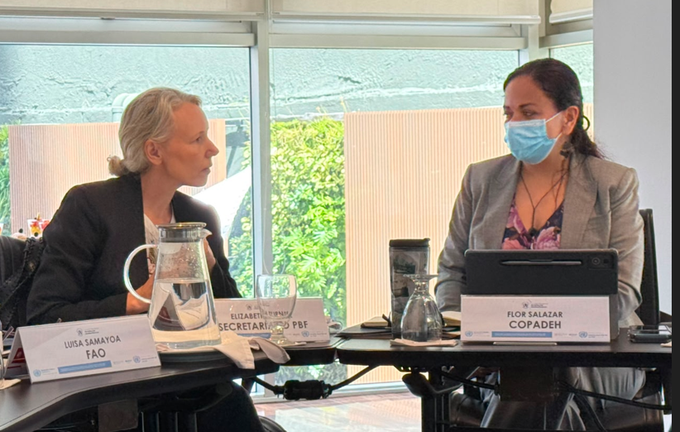

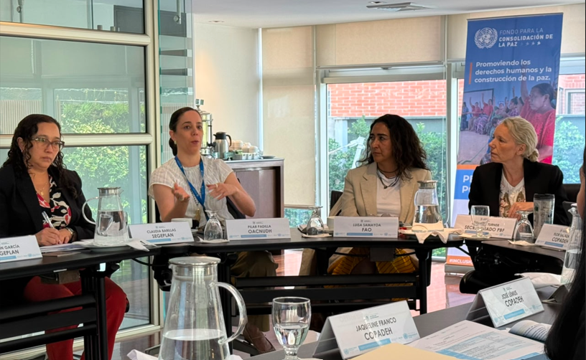

Anexo1. Presentación utilizada durante la Décima Junta de Proyecto. 8 de junio de 2026.
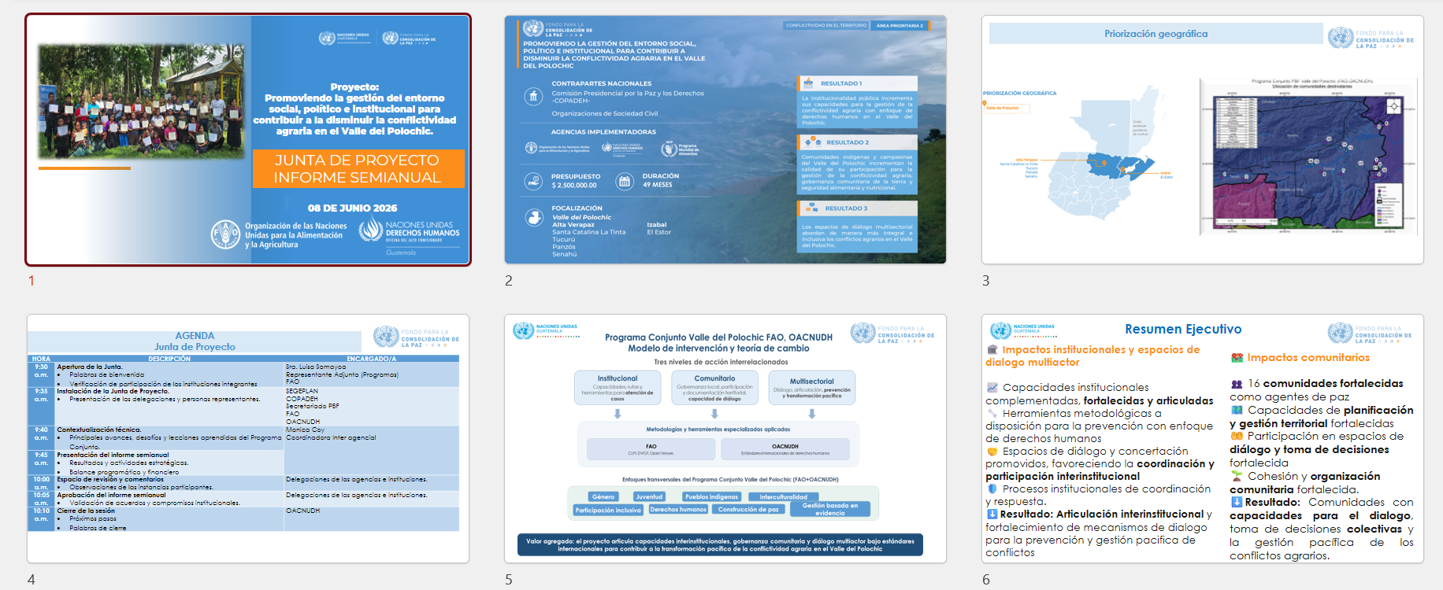
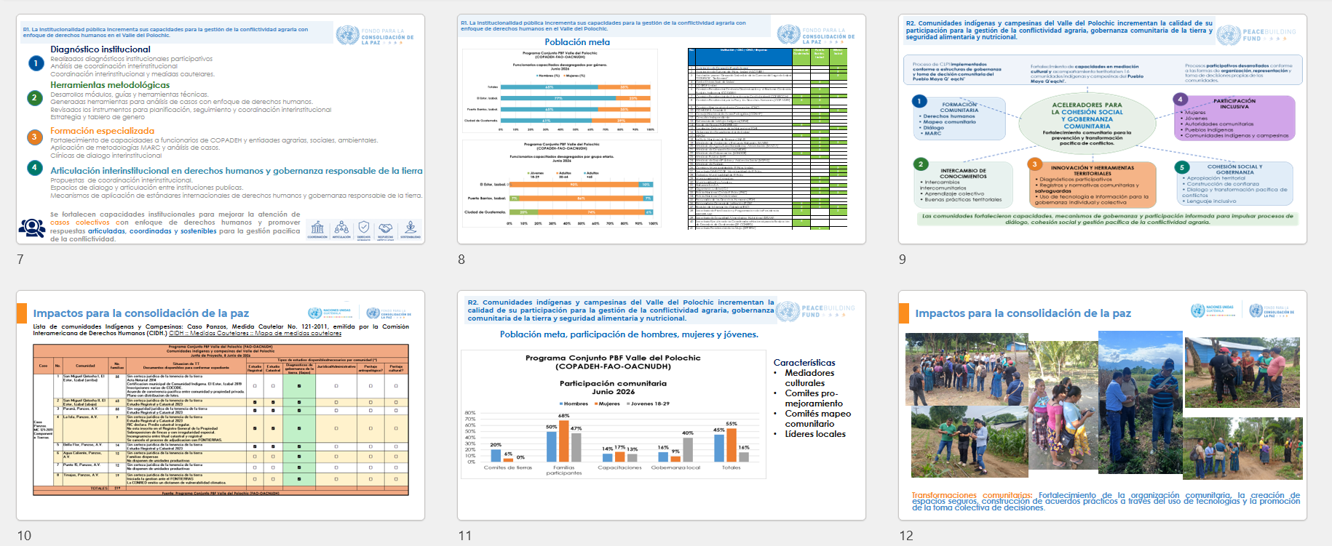

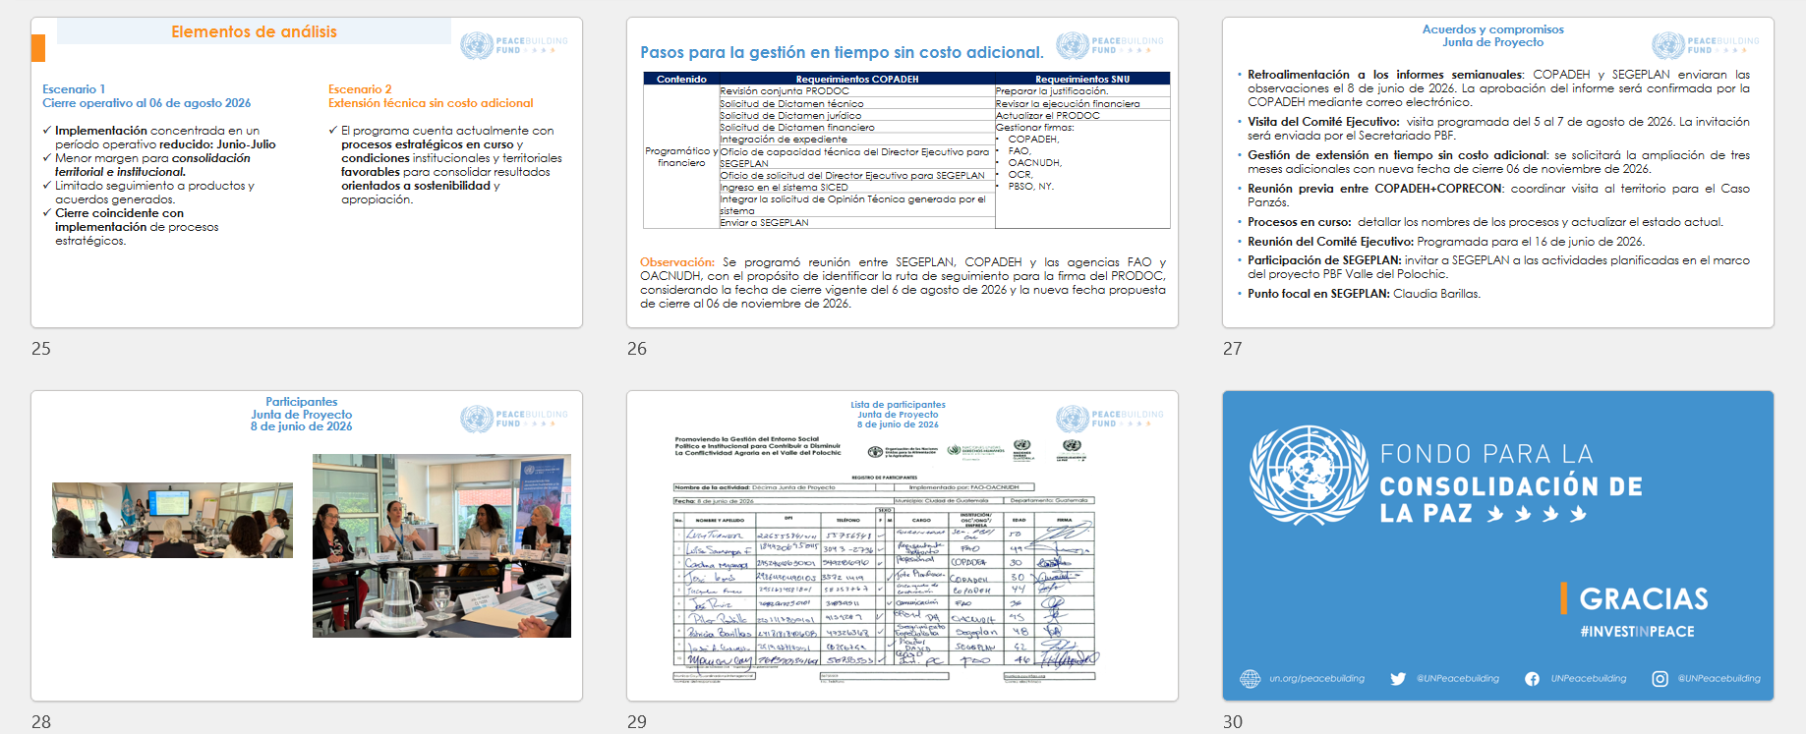
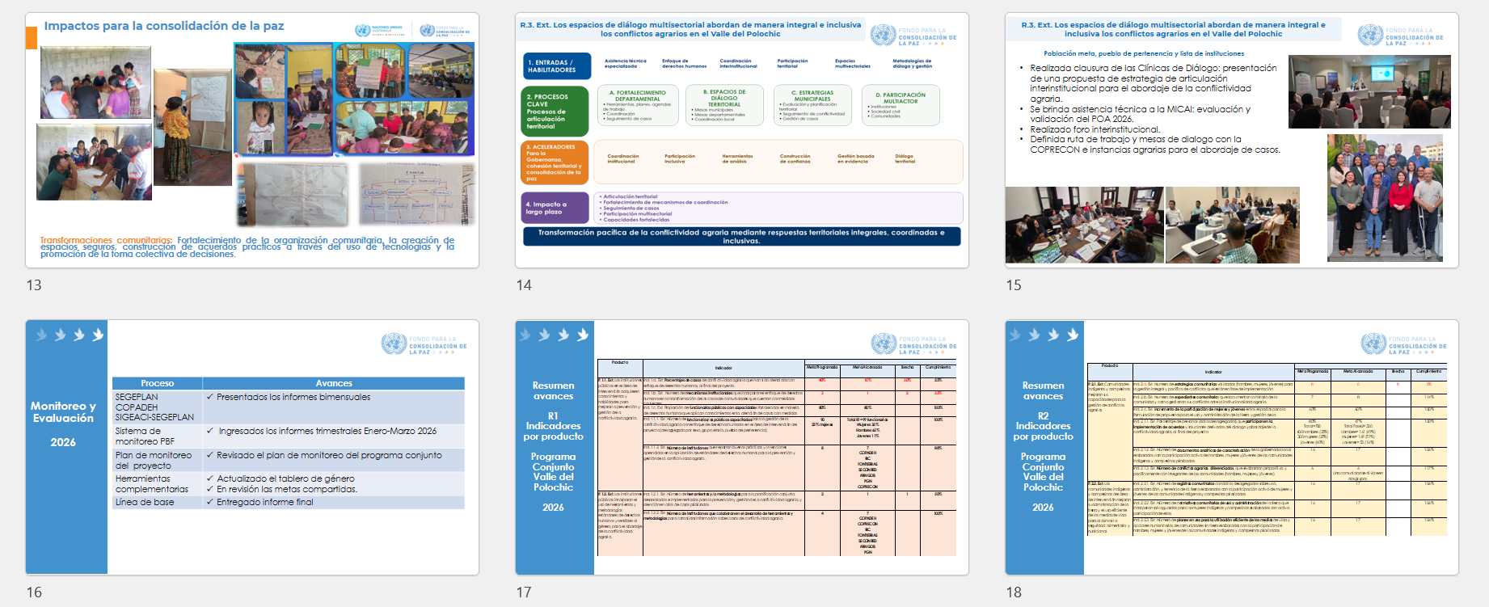
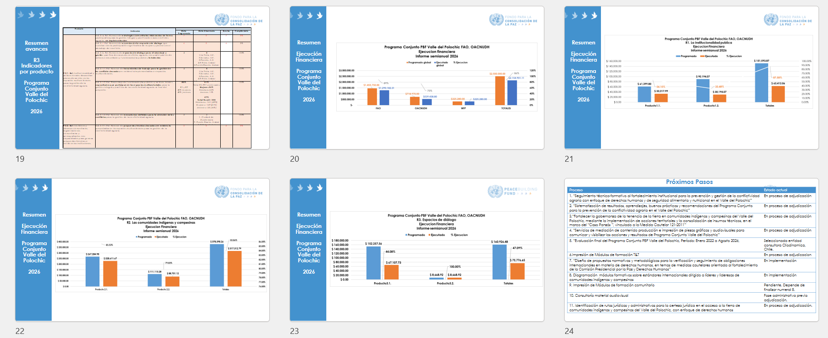

Tipo de cambio: Q 7.72825 por US$, del 18 de septiembre de 2024. Banco de Guatemala.
Beneficiario directo y socio principal en la articulación e implementación del proyecto será la COPADEH, en coordinación con las agencias del Sistema de Naciones Unidas FAO-OACNUDH.
Las personas beneficiarias indirectas son funcionarias (os) representando a distintas dependencias estatales a nivel central y departamental (Alta Verapaz e Izabal).
USD $3,483.61

